附件2:
人员证明打印样表
样表一：2021年度1-12月全员社保缴纳汇总表（下载打印，保证真实）
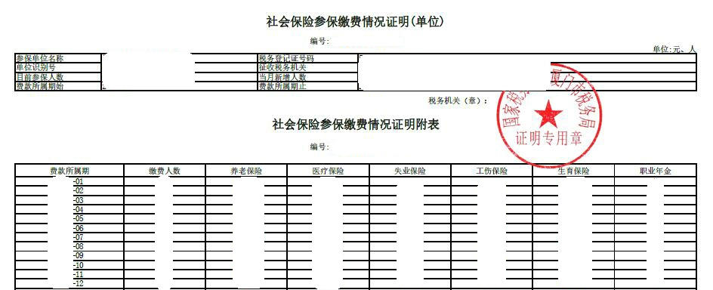
样表二：2021年12月当月全员社保缴纳明细表（下载打印）
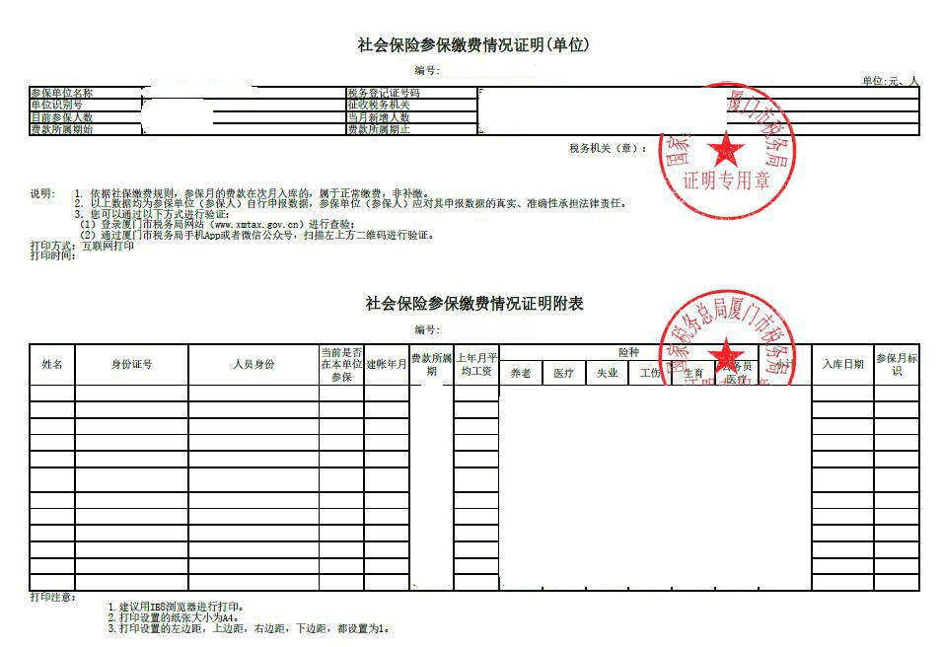
样表三：2021年1-12月个税缴纳情况汇总表（请提供查询网页页面截图，打印并加盖单位公章）
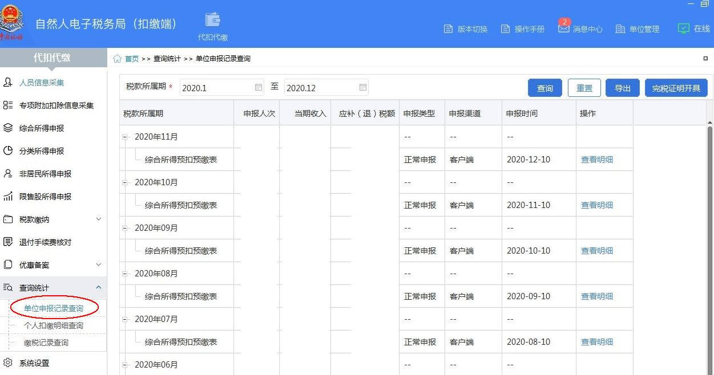
样表四：2021年12月当月全员个税申报明细表（可导出excel表格，打印并加盖单位公章）
